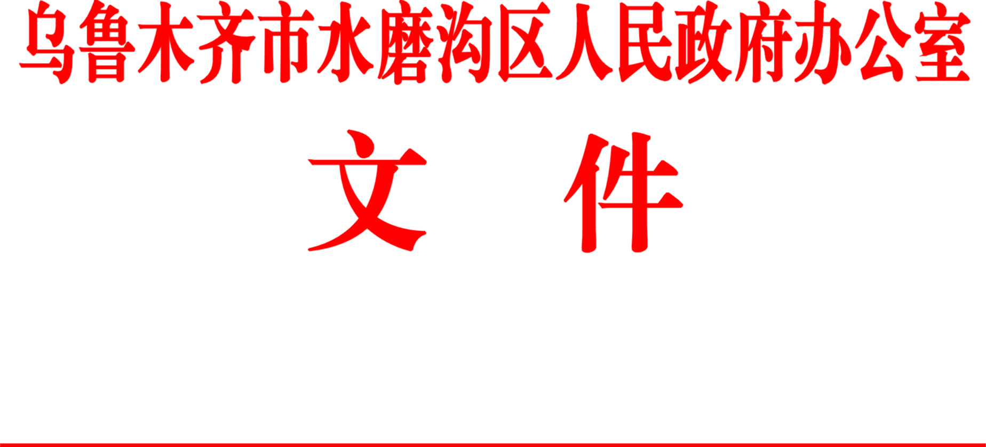

水政办〔2018〕17号

关于印发乌鲁木齐市水磨沟区卫生和计划生育委员会主要职责和人员编制规定的通知

各片区管委会、街道办事处，区属各相关委、局、办：
《乌鲁木齐市水磨沟区卫生和计划生育委员会主要职责和人员编制规定》经区人民政府研究同意，现印发给你们，请认真贯彻执行。

2018年3月2日
乌鲁木齐市水磨沟区卫生和计划生育委员会
主要职责和人员编制规定

根据《关于印发〈水磨沟区人民政府职能转变和机构改革方案实施意见〉的通知》（水党发〔2016〕15号）和《关于区（县）市场监督管理局机构编制事项的通知》（乌编委〔2017〕81号）精神，设立乌鲁木齐市水磨沟区卫生和计划生育委员会（以下简称区卫生计生委），为区人民政府工作部门。
一、职责调整
（一）取消的职责。自治区人民政府、市人民政府及区人民政府公布取消的行政审批事项和需要取消的其他职责。
（二）下放的职责。区人民政府公布下放的行政审批事项和需要下放的其他职责。
二、主要职责
（一）贯彻执行国家、自治区和乌鲁木齐市有关卫生和计划生育工作的方针、政策和法律、法规及相关标准、技术规范；配合推进全区医药卫生体制改革和医疗保障工作，统筹规划全区卫生和计划生育服务资源配置；组织编制卫生和计划生育事业发展中长期规划和年度计划，并组织实施和监督检查。
（二）负责制定全区疾病预防控制规划、免疫规划、严重危害人民健康的公共卫生问题的干预措施并组织落实；制定卫生应急和紧急医学救援预案、突发公共卫生事件监测和风险评估计划，组织和指导全区突发公共卫生事件预防控制和各类突发公共事件的医疗卫生救援，报送传染病疫情信息、发布突发公共卫生事件应急处置信息；负责重大活动卫生保障工作。
（三）负责制定权限内职业卫生、放射卫生、环境卫生、学校卫生、公共场所卫生、饮用水卫生管理的政策措施，组织、指导和开展相关监测、调查、评估和监督，负责传染病防治监督；组织实施食品安全风险监测、评估。
（四）负责编制全区社区卫生、农村卫生、计划生育服务及妇幼卫生发展规划和相关措施，并组织实施；推进基本公共卫生和计划生育服务均等化，完善基层运行新机制和社区、乡村医生、计划生育专干管理制度；组织、指导全区基层卫生、计划生育和妇幼卫生服务体系建设。
（五）负责全区医疗机构及医疗服务的监督管理；负责权限内设置医疗机构的审批工作；组织实施权限内医疗机构执业的许可工作；建立和完善医疗机构医疗服务评价和监督体系；负责医师执业许可和医师执业活动的监督管理；负责放射诊疗项目中X射线影像诊断工作许可；负责医疗机构开展X射线影像诊断工作建设项目卫生审查和职业病放射防护设施竣工验收工作。
（六）依法管理全区中医药工作，指导中医药、民族医药和中西医结合统筹发展；组织实施国家基本药物制度相关政策与规定；监督管理全区医疗机构药品、医疗器械、疫苗、计划生育药具的采购；指导医疗机构药物临床应用及安全监管工作；配合有关部门，调查处理药品不良反应、医疗器械不良事件和药害事件。
（七）组织监测计划生育发展动态，提出发布计划生育安全预警预报信息建议；制定计划生育技术服务管理制度并监督实施；落实优生优育和提高出生人口素质的政策措施，推动实施计划生育生殖健康促进计划，降低出生缺陷人口数量；组织实施促进出生人口性别平衡的政策措施。
（八）组织建立和完善计划生育利益导向、计划生育特殊困难家庭扶助、促进计划生育家庭发展等机制；协调推进有关部门、群众团体履行计划生育工作相关职责，建立与经济社会发展政策的衔接机制，提出稳定低生育水平政策措施。
（九）制定流动人口卫生和计划生育服务管理制度并组织落实，推动建立流动人口卫生和计划生育信息共享和公共服务工作机制。
（十）负责组织实施计划生育目标管理责任制考核、绩效考核工作；监督落实计划生育一票否决制。
（十一）组织拟订全区卫生和计划生育人才发展规划和卫生人员职业道德规范，指导卫生和计划生育人才队伍建设；组织实施卫生专业技术人员的职称晋升考试及资格考试申报工作；组织开展毕业后医学教育和继续医学教育工作。
（十二）组织编制卫生和计划生育科技发展规划，指导开展医疗卫生和计划生育科研、学术交流及推广工作；组织、指导卫生和计划生育对外交流合作及卫生援助有关工作。
（十三）负责全区卫生和计划生育宣传、健康教育、健康促进、统计调查和信息化建设等工作。
（十四）承担区防治艾滋病工作委员会、区地方病防治领导小组的具体工作；统筹协调全区爱国卫生工作，开展全民健康教育，动员全社会参与爱国卫生工作。
（十五）承办区委、区人民政府交办的其他事项。
三、人员编制和领导职数
区卫生计生委机关行政编制10名，其中：领导职数4名（正科级2名，副科级2名）。
四、其他事项
（一）与区市场监督管理局（区食安办）有关职责分工。1.区卫生计生委负责食品安全风险监测、评估工作。区卫生计生委会同区市场监督管理局（区食安办）等部门制定、实施食品安全风险监测计划。区市场监督管理局（区食安办）应当及时向区卫生计生委提出食品安全风险评估的建议。区卫生计生委对通过食品安全风险监测或者接到举报发现食品可能存在安全隐患的，应当立即组织进行检验和食品安全风险评估，并及时向区市场监督管理局（区食安办）通报食品安全风险评估结果。对于得出不安全结论的食品，区市场监督管理局（区食安办）应当立即采取措施。2. 区市场监督管理局（区食安办）会同区卫生计生委建立重大药品不良反应和医疗器械不良事件相互通报机制和联合处置机制。
（二）与区安全生产监督管理局有关职责分工。区卫生计生委负责依照有关地方性法规、规章及职业卫生标准，规范职业病的预防、保健、检查和救治，负责职业卫生评价工作。区安全生产监督管理局负责用人单位职业卫生监督检查工作，依法查处职业危害事故和有关违法违规行为。具体分工参照自治区编办《关于进一步明确职业卫生监管部门职责分工的通知》（新机编办〔2011〕113号）执行，区卫生计生委、区安全生产监督管理局按照职责分工，建立完善协调机制，加强配合，共同做好相关工作。
五、附则
本规定由区委机构编制委员会办公室负责解释，其调整由区委机构编制委员会办公室按规定程序办理。

抄送：区委办、区人大办、区政协办。
水磨沟区人民政府办公室 2018年3月2日印发

